

inntech S.A.

FILOSOFIA DE CONTROL

NOMBRE DEL PROYECTO

# HOJA DE CONTROL

|  |  |  |  |
| --- | --- | --- | --- |
| **Organismo** | Sales de Jujuy S.A | | |
| **Proyecto** | Control TK1100 | | |
| **Entregable** | Filosofía de Control | | |
| **Autor** | InnTech S.A. | | |
| **Versión/Edición** | 1.1 | **Fecha Versión** | 19/06/2021 |
| **Aprobado por** | Ing. Javier Barberis | **Fecha Aprobación** | 22/06/2021 |
|  |  | **Nº Total de Páginas** | 8 |

## REGISTRO DE CAMBIOS

|  |  |  |  |
| --- | --- | --- | --- |
| **Versión** | **Causa del Cambio** | **Responsable del Cambio** | **Fecha del Cambio** |
| 1.0 | Versión inicial | Ing. Elio Facchin | 19/06/2021 |
|  |  |  |  |
|  |  |  |  |

## CONTROL DE DISTRIBUCION

|  |
| --- |
| **Nombre y Apellido** |
| Ing. Elio Facchin |
|  |
|  |
|  |
|  |

# CONTENIDO

HOJA DE CONTROL 2

REGISTRO DE CAMBIOS 2

CONTROL DE DISTRIBUCIÓN 2

CONTENIDO 3

INTRODUCCIÓN – MARCO CONCEPTUAL 4

DESARROLLO 5

OBJETIVO 5

ANTECEDENTES 5

LLENADO TK-011A 5

LLENADO TK-011B 6

IMPULSION AGUA CRUDA 6

DESCRIPCION DEL SISTEMA DE CONTROL 6

Modo de control de motores 6

ANEXO 8

MODO DE CONTROL DE LAZOS CERRADOS 8

# INTRODUCCION – MARCO CONCEPTUAL

Sales de Jujuy instalará una nueva pileta de recolección de salmuera de pozos identificada como TK-1100, la tubería de impulsión de salmuera (salmueroducto) desde la pileta TK-1100 hasta los estanques de recepción de salmuera, ubicados en la Planta de Cal. Estas instalaciones forman parte del Proyecto Expansión Salar Olaroz, el cual está localizado al Noroeste de Argentina, en una zona reconocida por sus recursos de salmuera con altos contenidos de litio y potasio. El depósito de salmuera, se ubica a una altitud de 3.900 m.s.n.m., en la Provincia de Jujuy en el norte de Argentina, a unos 220 kilómetros al oeste de la capital provincial, San Salvador de Jujuy.

En este contexto, la salmuera que se almacena en la pileta TK-1100, pasa luego por una estación de bombeo para finalmente llegar a los estanques de acondicionamiento ubicados en la Planta de Cal.

Es menester de éste documento, definir pues, el funcionamiento del sistema de control que **Control Loop S.A.** proporcionará para tal fin.

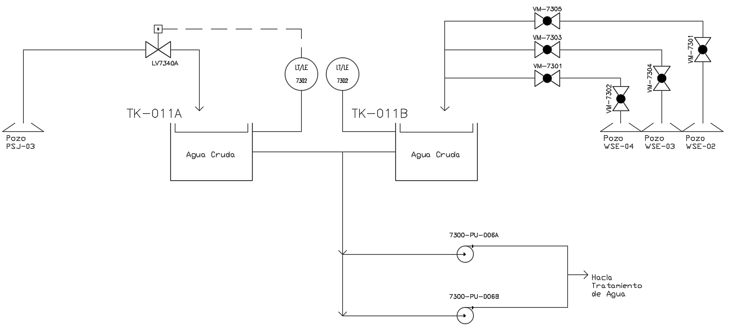

##### Figura 1 – Diagrama PID simplificado

# DESARROLLO

## OBJETIVO

El objetivo del presente documento es describir el Sistema de Control proyectado, la instrumentación de terreno y las lógicas, para que el integrador del sistema configure los dispositivos, controladores y las interfaces operativas.

## ANTECEDENTES

El presente documento se complementa con los siguientes entregables:

* 710485-11200-P-PI-0001-0 Diagrama de cañerías e instrumentación N° 1.
* 710485-11200-P-PI-0002-0 Diagrama de cañerías e instrumentación N° 2.
* 710485-11200-I-MD-0001_B Transporte de Salmuera: Memoria Descriptiva.

## LLENADO TK-011A

El llenado del TK-011A depende del nuevo pozo de agua:

* PSJ-03

Se podrá ver el estado de todos los pozos desde el HMI del tablero de control.

Asimismo, el llenado está condicionado al enclavamiento que existe entre el sensor de nivel LT/LE7302 del TK-011A y la válvula motorizada de ingreso LV7340A.

Por otra parte, el Sistema brinda la posibilidad de llenar un Reservorio mediante la apertura de la válvula mecánica LV7340B y el cierre de la LV7340A; todo esto controlado desde el HMI. Nunca ambas válvulas pueden estar abiertas en simultáneo.

El TK-011A se encuentra conectado bajo el principio de vasos comunicantes con el TK-011B lo cual significa que ambos tienen el mismo nivel independientemente de la entrada de agua que esté habilitada, es decir, ya sea que se esté llenando el 011A y/o el 011B. En ambos casos, el sensor de nivel es quien se encarga del corte de la carga para evitar derrames.

## LLENADO TK-011B

El llenado del TK-011B depende de los pozos de agua existentes:

* WSE-04
* WSE-03
* WSE-02

Se podrá ver el estado de todos los pozos desde el HMI del tablero de control.

El ingreso del agua cruda depende de la combinación de apertura/cierre de las siguientes válvulas manuales, las cuales se encuentran en la zona donde está el TK-010:

* Para carga desde WSE-04, apertura VM-7301 / cierre VM-7302
* Para carga desde WSE-03, apertura VM-7303 / cierre VM-7304
* Para carga desde WSE-02, apertura VM-7305 / cierre VM-7306

## IMPULSION AGUA CRUDA

Las bombas 7300-PU-006A y 7300-PU-006B serán las encargadas de impulsar el agua cruda contenida en los TK-011A y TK-011B hacia Planta de Tratamiento de Agua. Sólo una bomba podrá ser operada a la vez.

El nivel de agua cruda LSLL7302 en el TK-011A es el único enclavamiento existente. El cual podrá ser seteado desde el panel HMI del tablero de control en Shelter de TK-011A.

Por otra parte, la impulsión hacia Tratamiento de Agua se detiene al recibir la señal de TK lleno, ya sea del TK-500 como del TK-001 a través de sus sensores LT/LE7310 y LT/LE7301 respectivos.

## DESCRIPCION DEL SISTEMA DE CONTROL

El sistema de control estará basado en un PLC Siemens CPU 1512SP-1 PN conectado a través de una red Profinet con el variador de frecuencia G150 de la misma marca. Además, dicho PLC está conectado con todos los pozos por medio de un switch dotado de terminales ópticos, a fin de lograr el enlace por medio de fibra.

Las variables de operación, tanto del PLC como de todos los pozos, estarán disponibles en una tabla de transferencia, a fin de poder ser auditadas y controladas por el sistema SCADA.

### Modo de control de motores

En las pantallas de operación, por cada motor se configurará un cuadro de control tipo “ventana emergente” en el cual se dispondrán de los selectores y botones para el manejo del equipo.

Cada motor puede funcionar de dos modos Manual / Automático y Local / Remoto, siendo el Modo Automático – Remoto la forma habitual de operar, el modo manual se considera solo para pruebas y mantenimiento. La selección se realiza desde un botón virtual configurado en las pantallas de operación, o desde SCADA.

En el modo manual el operador decide el accionamiento a su criterio. Quedando deshabilitado los enclavamientos y los accionamientos automáticos. En el modo automático, la partida y detención de los motores viene dada por las variables de proceso.

Las variables para monitorear por cada motor son:

1. En Marcha (Motor en verde)
2. Detenido (Motor en rojo)
3. Falla (motor ámbar)
4. Parada de emergencia (parpadeo amarillo/rojo)

# ANEXO

## MODO DE CONTROL DE LAZOS CERRADOS

Los lazos cerrados son aquellos algoritmos que manipulan un elemento final de control dependiendo de una variable de proceso que debe mantener un valor deseado. En este proyecto el algoritmo de control de lazo cerrado será controladores del tipo Proporcional, Integral, Derivativo (PID).

Las variables de entrada son el valor medido a controlar (Densidad, Temperatura) y el valor deseado (SetPoint) para la variable medida (SetPoint). La variable de salida es el valor de la posición de la válvula modulada con lo cual se regula la variable a controlar.

En las pantallas de operación, por cada lazo cerrado se configurará un cuadro de control tipo “ventana emergente” en el cual se dispondrán de los selectores y cuadros de ingreso de valores para los parámetros del control PID.

Cada control puede funcionar de dos modos Manual / Automático, siendo este último la forma habitual de operar, el modo manual se considera solo para pruebas y mantenimiento. La selección se realiza desde un botón virtual configurado en las pantallas de operación.

En el modo manual el operador decide la operación, quedando deshabilitado los enclavamientos y los accionamientos automáticos. En el modo automático, la operación viene dada por la acción del PLC.

**IMPORTANTE:** Si bien no hay ningún lazo de control cerrado considerado, es posible desarrollar un sistema de lazos para el control de caudal de cada pozo vs. caudal de salida hacia planta de cal secundaria.